PRÁCTICA 9 “TECLADO MATRICIAL”

**Código VHDL**

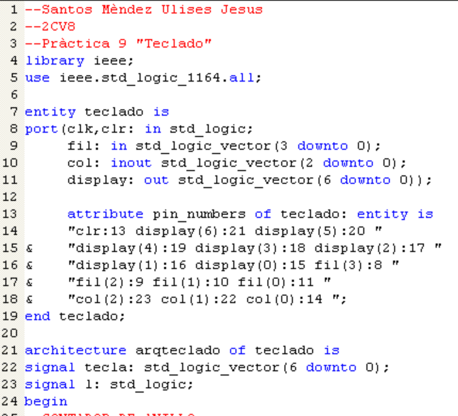

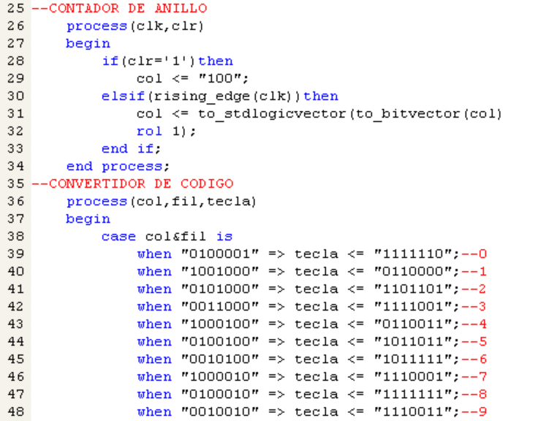

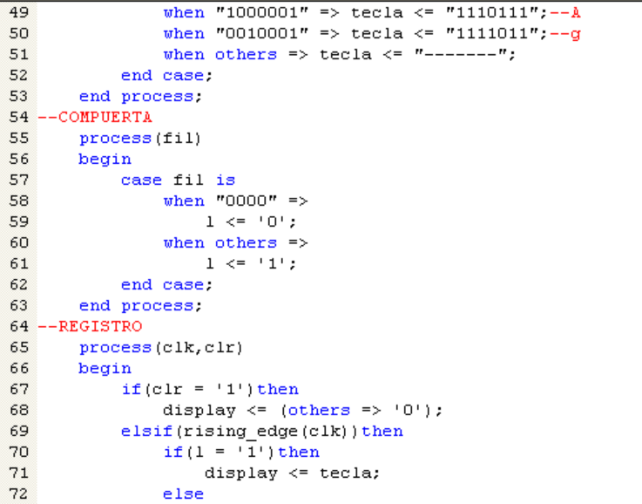

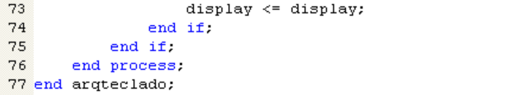

**Simulación en Proteus2 y en Active HDL-Sim**

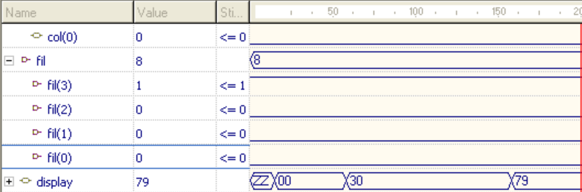

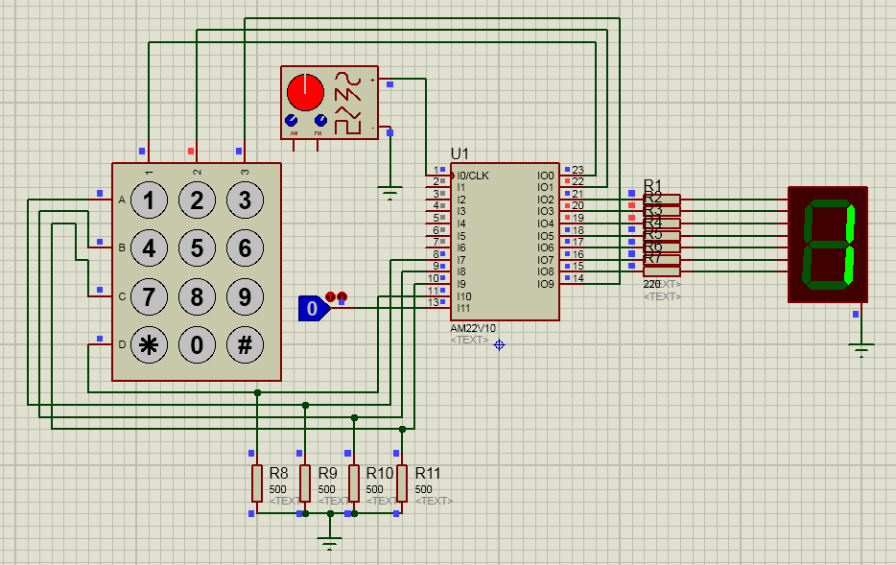

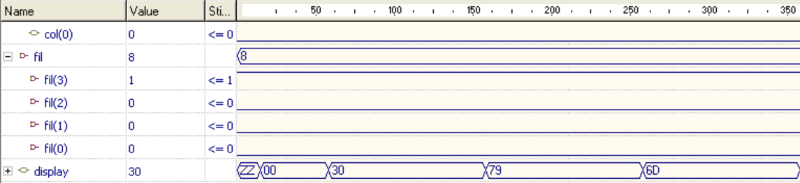

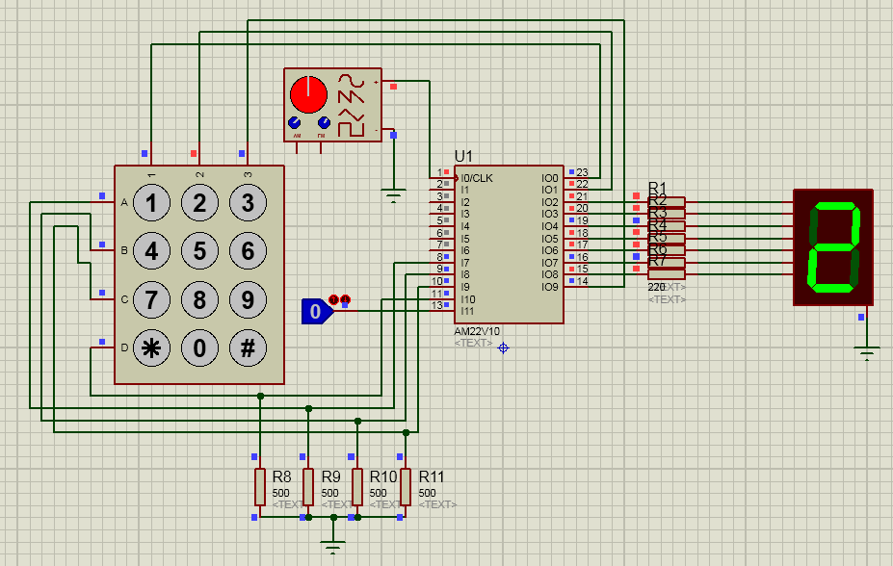

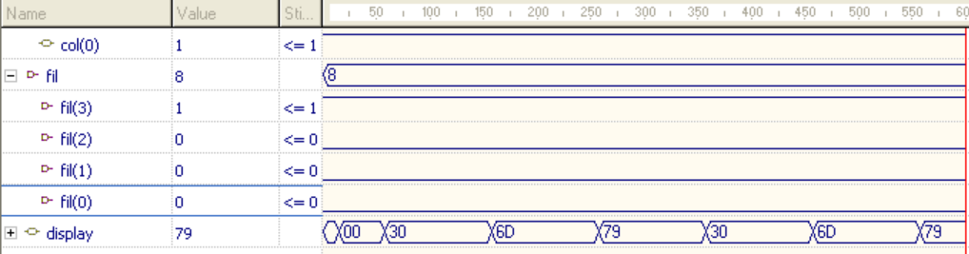

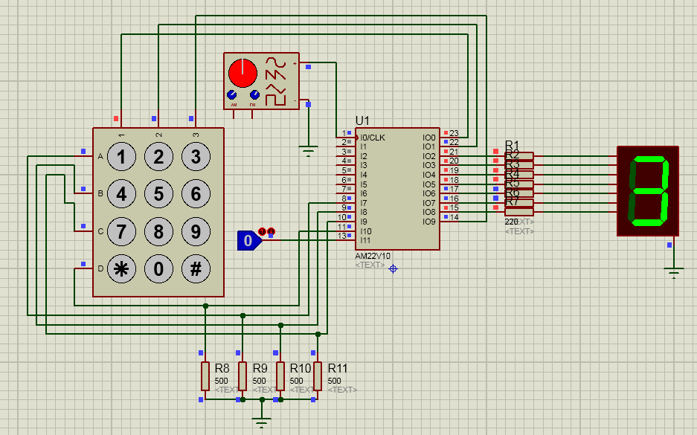

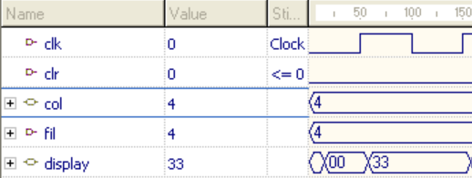

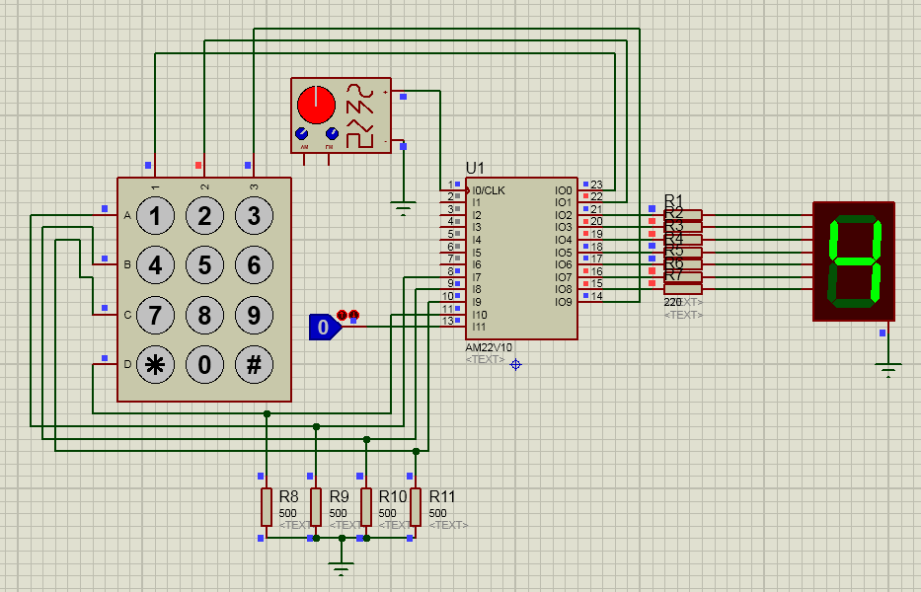

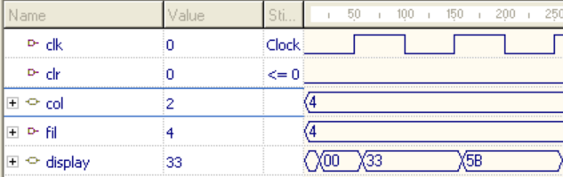

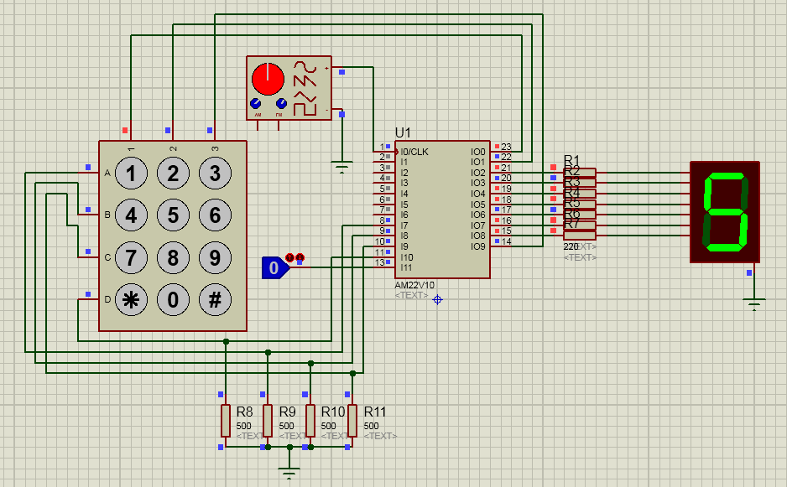

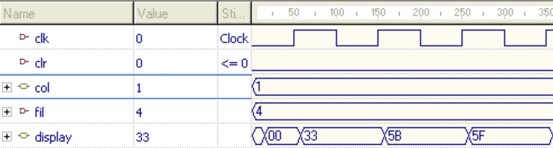

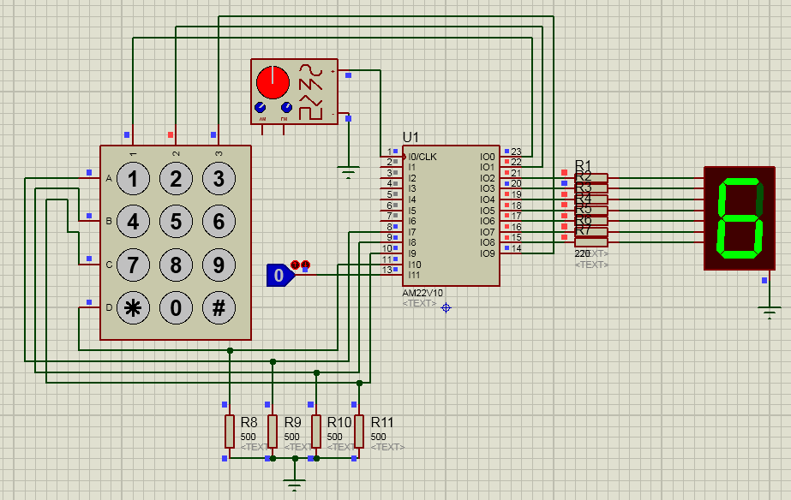

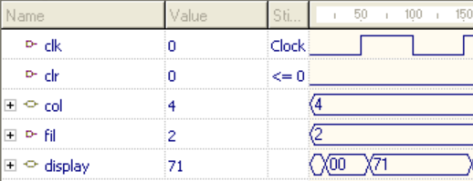

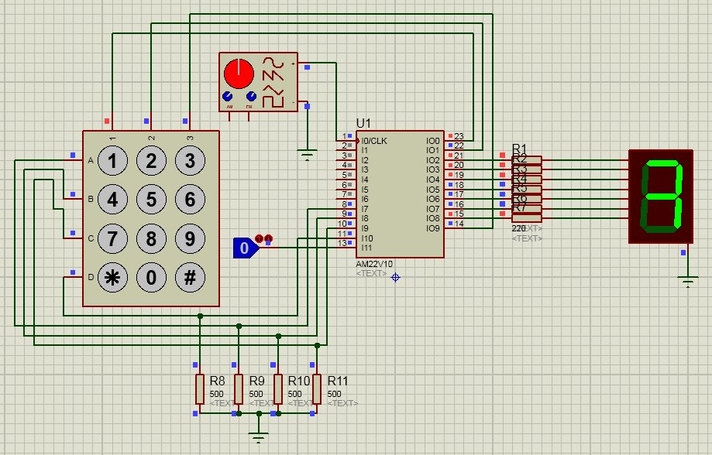

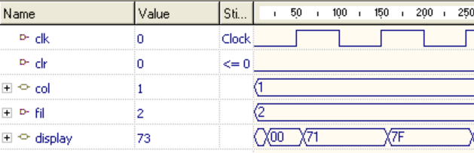

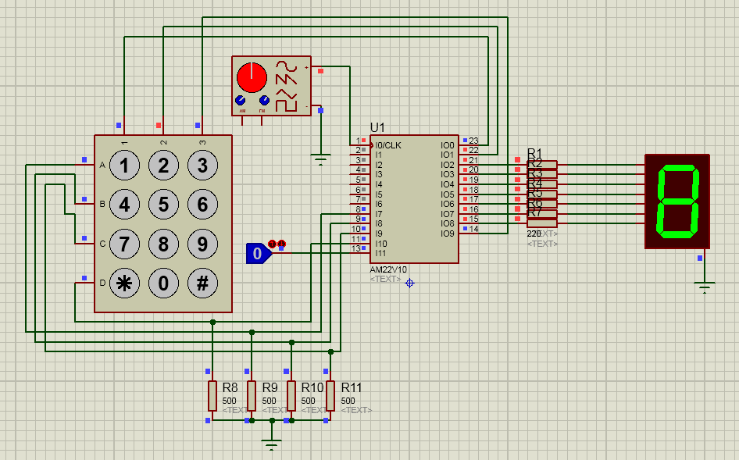

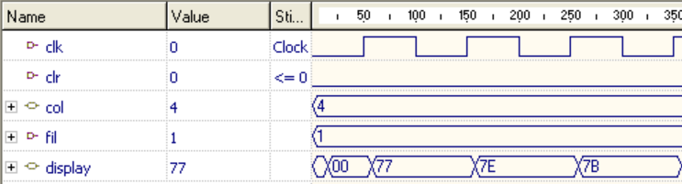

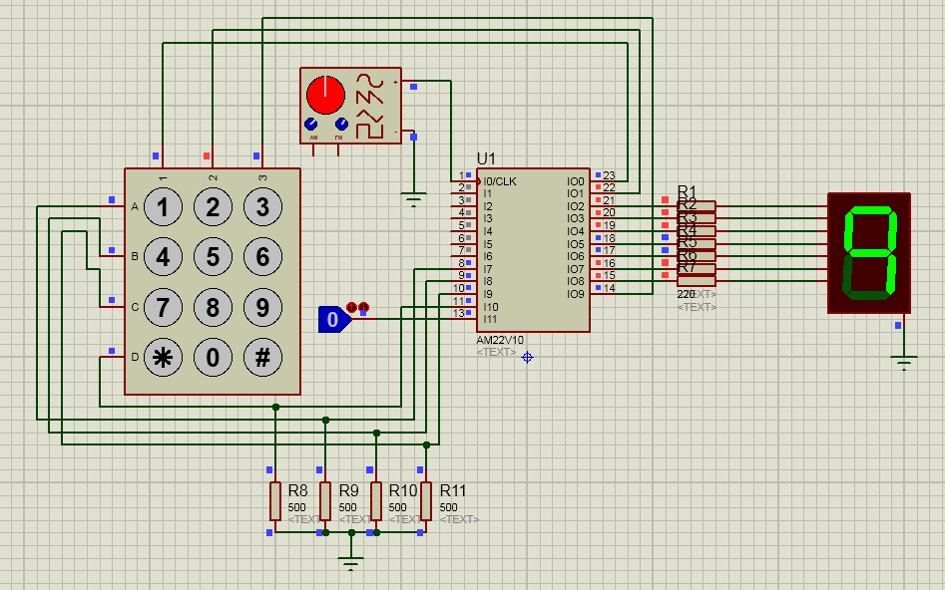

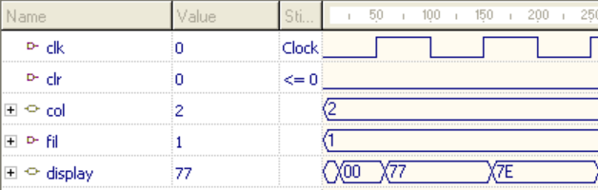

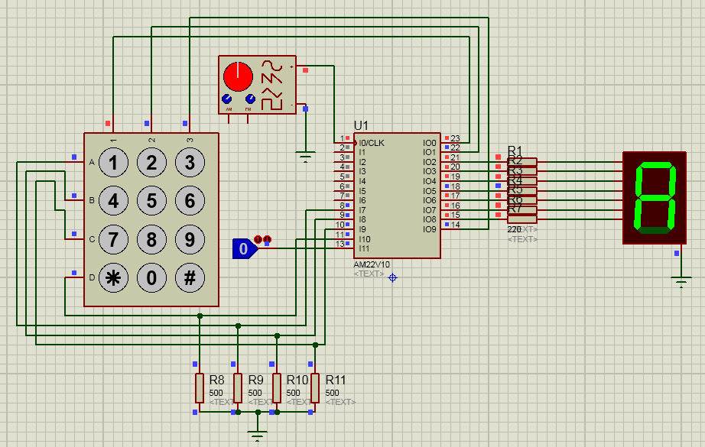

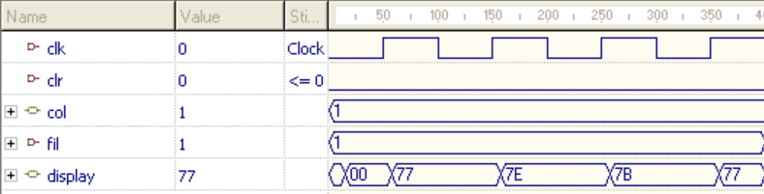

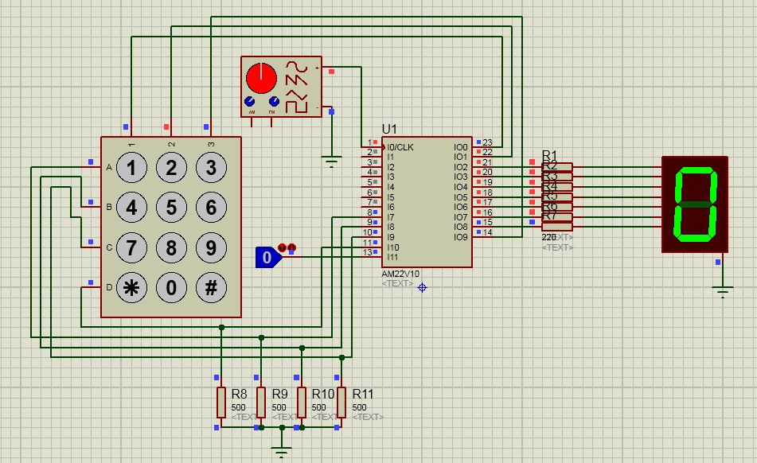



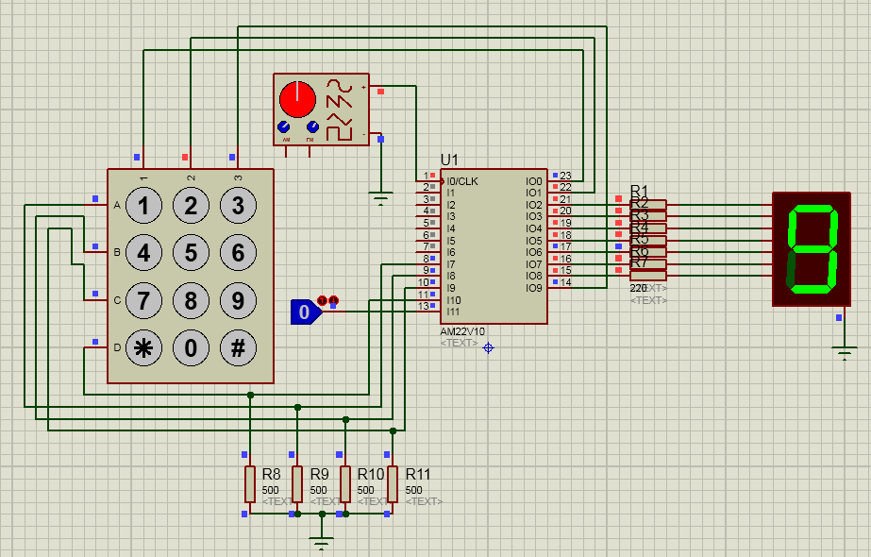

**CUESTIONARIO:**

1. ¿Cuántos dispositivos PLD 22V10 son necesarios para el desarrollo de esta práctica?

R= 1 dispositivo PLD.

1. ¿Cuántos dispositivos de la serie 74xx (TTL) ó 40xx (CMOS) hubieras necesitado para el desarrollo de esta práctica?

R= 1 555, 6 4013, 8 7408, 7 7432, 6 7404

1. ¿Cuántos pines de entrada y salida del PLD 22V10 se usan en el diseño?

R= 6 entradas y 10 salidas.

1. ¿Cuántos términos producto ocupan las ecuaciones para cada señal de salida y que porcentaje se usa en total del PLD22V10?

R= Se ocupan 43 términos productos de cada salida y se ocupa un 72% del PLD.

1. ¿Qué frecuencia se debe utilizar para detectar la tecla presionada?

R= 10 Hz

1. ¿Cuáles son las señales que funcionan de manera síncrona y cuáles de manera asíncrona?

R=

1. ¿Qué puedes concluir de esta práctica?

R= En conclusión la descripción del autómata para el teclado ya es el base en la asignación de los estados uniéndolos, así como el decidir la rotación del 1 viajero a través de una entrada para reemplazar un multiplexor.